淡江大學107學年度
華僑同學聯誼會第八屆境外生球類賽活動

企畫書

活動日期：107年12月 15日 (六) 至 107年12月 16日 (日)
活動地點：淡江大學活動中心及足球場
主辦單位：淡江大學華僑同學聯誼會
負責人： 詹婷婷 ﹝0973-475-458﹞
陳綺珊 ﹝0905-927-853﹞
何康安 ﹝0987-470-545﹞
翁文獻 ﹝0903-699-314﹞

一 、活動名稱-----------------------------------------------------P.3
二、活動宗旨------------------------------------------------------P.3
三 、主辦單位-----------------------------------------------------P.3
四、指導單位------------------------------------------------------P.3
五、活動日期------------------------------------------------------P.3
六、活動地點------------------------------------------------------P.3
七、活動對象------------------------------------------------------P.3
八、活動報名費用--------------------------------------------------P.3
九、活動負責人----------------------------------------------------P.4
十、比賽項目------------------------------------------------------P.4
十一、報名方式----------------------------------------------------P.4
十二、裁判--------------------------------------------------------P.4
十三、球衣--------------------------------------------------------P.4
十四、活動宣傳方式------------------------------------------------P.4
十五、預期成效----------------------------------------------------P.5
十六、獎勵方式----------------------------------------------------P.5
十七、活動時間與流程----------------------------------------------P.5
十八、工作人員及執掌----------------------------------------------P.6
十九、各球類項目負責人--------------------------------------------P.7
二十、活動預算----------------------------------------------------P.7
二十一、活動器材--------------------------------------------------P.8
二十二、工作進度一覽表--------------------------------------------P.9
二十三、活動備案-------------------------------------------------P.10
二十四、附件-----------------------------------------------------P.11

一 、活動名稱
華僑同學聯誼會第八屆境外生球類賽活動

二 、活動宗旨
- 促進各僑生、外籍生，陸生及交換生之間的團體精神，發揮互助友愛的精神
- 增進僑生、外籍生，陸生及交換生之間的情感交流，縮短僑生文化背景的差異
- 培養同學對球類運動的興趣

三 、主辦單位
淡江大學華僑同學聯誼會

四 、指導單位
淡江大學境外生輔導組,淡江大學課外活動輔導組

五 、活動日期
106年12月 15日（六）& 106年12月 16日（日）

六 、活動地點
淡江大學學生活動中心 、淡江大學操場

七 、活動對象
淡江大學在校僑生、外籍生、陸生、境外研究生及交換生

八、活動報名費用
NO | 項目 | 報名費 | 保證金 | 總數
1 | 籃球團體賽（男） | NT 300 | NT 300 | NT 600
2 | 籃球三人賽（女） | NT 200 | NT 200 | NT 400
3 | 排球團體賽 | NT 300 | NT 300 | NT 600
4 | 足球團體賽 | NT 300 | NT 300 | NT 600
5 | 趣味競賽 | NT 200 | NT 200 | NT 400
6 | 羽球個人賽 | NT 100 | NT 100 | NT 200
7 | 羽球雙打賽 | NT 200 | NT 200 | NT 400

九、活動負責人
負責人 | 系級 | 手機
詹婷婷 | 國企二A | 0973-475-458
陳綺珊 | 國企二B | 0905-927-853
何康安 | 產經四B | 0987-470-545
翁文獻 | 日文二C | 0903-699-314

十、比賽項目
（1）羽球----男女單打、男女雙打、混雙
（2）排球----男女混合賽
（3）籃球----男子組、女子組
（4）足球----男子組
（5）趣味競賽----10人11足、夾豆豆、過三關、麻布袋接力賽、女王躲避球

十一、報名方式
- 日期 ：2017年11月3日（一）至2017年12月7日（星期五）
- 表格領取：淡江大學境外生輔導組
- 繳交時間：2017年11月3日至2017年12月7日
- 繳交地點：驚聲大樓（T1010）
十二、裁判
學校校隊或各系系隊成員擔任
十三、球衣
僑聯會服、各分會會服、各隊球衣
十四、活動宣傳方式
- 宣傳海報、影片
- 僑聯Facebook粉絲專頁--利用網絡資源發布宣傳和相關訊息
- 各分會聯絡網--利用各分會聯絡網資源發布宣傳
- 口耳相傳

十五、預期成效
量化部分：活動報名參與人數達500人，活動滿意度達9成以上（透過回饋單）
質化部分：透過這個境外生球類大賽，使境外生彼此有更進一步的認識與熟悉，達成球類賽團隊及發揮互助友愛的精神。
十六、獎勵方式
- 籃球（男）- 冠軍12個獎牌，亞軍12個獎牌，季軍12個獎牌
- 籃球（女）- 冠軍5個獎牌，亞軍5個獎牌，季軍5個獎牌
- 排球-冠軍12個獎牌，亞軍12個獎牌，季軍12個獎牌
- 羽球（男單，女單）- 冠軍各1個獎牌，亞軍各1個獎牌，季軍各1個獎牌
- 羽球（男雙，女雙，混雙）- 冠軍各2個獎牌，亞軍各2個獎牌，季軍各2個獎牌
- 足球 - 冠軍12個獎牌，亞軍12個獎牌，季軍12個獎牌
- 趣味競賽 - 冠軍，亞軍，季軍各有一份獎勵

十七、活動時間與流程
12月15日
時間 | 項目 | 地點 | 備註
0730 | 球員報到，準備器材場地佈置 | 學生活動中心
0845 | 開幕典禮 | 學生活動中心
0900 | 羽球比賽初賽 | 學生活動中心
1200 | 休息 | 學生活動中心
1300 | 羽球決賽圈 | 學生活動中心
1700 | 籃球比賽 | 學生活動中心
1930 | 解散 | 學生活動中心

12月16日
時間 | 項目 | 地點 | 備註
0800 | 球員報到，準備工作 | 學生活動中心、操場
0900 | 排球比賽，足球比賽 | 學生活動中心、操場
1400 | 籃球比賽決賽，趣味競賽 | 學生活動中心
1800 | 閉幕頒獎，散後工作 | 學生活動中心
1930 | 解散 | 學生活動中心

十八、工作人員及執掌
幹部工作職責
職稱 | 負責人姓名 | 系級 | 聯絡電話 | 工作內容
顧問 | 張桐然 | 國企3B | 0905604549 | - 監督活動之安排進行
總召 | 詹婷婷 | 國企2A | 0973475458 | - 負責召開籌委會議  - 負責活動策劃與進行  - 監督幹部及活動進展  - 解決兩天內活動的一切糾紛  - 統籌活動兩天內所有相關事  - 細流安排  - 負責聯絡與接洽裁判
副總召 | 陳綺珊  何康安  翁文獻 | 國企二  產經四  日文二 | 0905927853  0987470545  0903699314 | - 協助總召監督幹部及活動進展  - 監督並協助總務組，裁判組進度  - 監督編排名單事宜  - 細流安排  - 負責聯絡與接洽裁判
財政組 | 黃馨蒂 | 會計2B | 0973495198 | - 製作財政預算及財政總表  - 負責一切對內和對外的收入與支出
文書組兼報到組 | 老泳嫻 | 國企2B | 0905927905 | - 負責發會議通知函  - 負責記錄和整理會議內容  - 負責活動當天參賽者的報到  - 一切活動公函和文書處理
美宣組兼記分組 | 吳慧琳  何婕妤 | 英文2  國企2A | 0916020944  0966698182 | - 負責當天球賽活動的計分  - 負責活動場地佈置，美宣等事宜  - 所有賽程表製作
器材組兼膳食 | 黃建豪  胡振耀 | 國企2A  財金2 | 0981647842  0905927889 | - 協助活動場地佈置，器材和道具準備  - 負責活動兩天之工作人員午餐
司儀組兼宣傳組 | 陳雙喜  王茹畇 | 外交2  公行2 | 0973475551  0906553111 | - 負責活動司儀  - 負責賽程廣播  - 宣傳海報
獎品組 | 梁詠彤  李凱琪 | 德文2  大傳2 | 0905927855  0918280480 | - 負責準備得獎獎品  - 策劃趣味競賽規則
攝影組 | 葉雪妮 | 資傳2A | 0905914842 | - 負責拍照活動過程
稽查組 | 李家欣  吳嘉芸  林廷進 | 國企四  國企三  西語4 | 0909481652  0903101574  0978032442 | - 監督活動之安排進行

十九、各球類項目負責人
項目 | 負責人 | 聯絡號碼 | 工作內容
籃球 | 翁文獻  王茹昀  何婕妤 | 0903-699-314  0906-553-111  0966-698-182 | - 籃球賽制，規則
排球 | 陳綺珊  老泳嫻  陳雙喜 | 0905-927-853  0905-927-905  0973-475-551 | - 排球賽制，規則
足球 | 何康安  黃建豪  胡振耀 | 0987-470-545  0981-647-842  0905-927-889 | - 足球賽制，規則
羽球 | 詹婷婷  葉雪妮  黃馨蒂 | 0973-475-458  0905-914-842  0973-495-198 | - 羽球賽制，規則
趣味競賽 | 梁詠彤  李凱琪  吳慧琳 | 0905-927-855  0918-280-480  0916-020-944 | - 趣味遊戲設計，規則  - 趣味遊戲裁判

二十、活動預算
項目 | 收入 （NT） | 支出 （NT）
境外生輔導組輔助 | 49,580
報名費  男籃球 NT 300 *10組  女籃球 NT 200 *3組  排球 NT 300 *8組  足球 NT 300 *6組  羽球單 NT 50 *22人  羽球雙 NT 100 *25組  趣味競賽 NT 120 *6組 | 12,120
裁判費  籃球裁判 NT 400 *10場  女籃裁判 NT 100 *3場  排球裁判 NT 400 *8場  足球裁判 NT 1300 *8場  羽球單打裁判 NT 50 *23場  羽球雙打裁判 NT 100 *28場 |  | 21,850
餐飲費  礦泉水 NT 150*10  106.12.15  午餐 NT 75 * 40人  晚餐 NT 75 * 40人  106.12.16  午餐 NT 75 * 40人  晚餐 NT 75 * 40人 |  | 13,500
獎牌費  獎牌NT 13000  獎品 NT 2000 |  | 15,000
文書、美宣組支出  影印費用 NT 1000  文具費用 NT 1000  場佈費用 NT 1000 |  | 3,000
總務組支出  活動用品 NT 8000  交通費 NT 350 |  | 8,350
總數 | 61,700 | 61,700

二十一、活動器材
項目 | 數量
籃球 | 3
排球 | 3
足球 | 5
足球球門 | 2
排球網 | 2
排球架 | 1
羽球網 | 8
羽球架 | 4
羽球拍 | 10
羽球桶 | 6
足球紅黃牌（自己做） | 2
藥箱 | 4
哨子 | 10
計分牌 | 8
背心網衣（不同顏色） | 4
秒錶 | 6
止痛噴霧 | 4
長桌 | 6
對講機 | 6
MIC | 3
軟式排球（躲避球） | 2
橡皮筋 | 1包
吸管 | 1包
大型的賽程表（各項比賽項目） | 10張
大聲公 | 3
劃線筒 | 3
石灰粉 | 1
移動音響 | 1
太陽傘 | 3
大跳繩 | 2

二十二、工作進度一覽表
 | 執行工作 | 執行日期
第一階段 | 活動初期規劃 | 11月5日至 11月10日
第二階段 | 活動計劃初期提案  工作人員分工完成 | 11月19日至 11月22日
第三階段 | 活動宣傳和活動設計與執行  美宣工作執行  活動宣傳 | 11月23日至12月30日
第四階段 | 開放報名  活動人數統計 | 12月1日至12月9日
第五階段 | 抽籤事宜  報名截止  工作人員所有工作執掌完成  活動行前準備和執行 | 12月10日至12月14日
第六階段 | 活動執行 | 12月15日至12月16日
第七階段 | 活動檢討  成果報告  財政報表與核銷 | 12月16日至12月24日

職稱 | 工作進度 | 預訂完成日期 | 備註
總召 | - 跑公文  - 企劃書選寫  - 找尋裁判人員  - 訂購獎牌完成  - 發邀請函  - 確認裁判成員  - 製作活動細流  - 召開行前會議  - 製作和繳交成果報告 | 11月26日  11月29日  11月26日  11月26 日  12 月3日  12月6日  12月8日  12月13 日  12月23日
副總召 | - 製作賽程表  - 找尋裁判人員  - 訂購獎牌完成  - 確認裁判成員  - 製作活動細流 | 12 月4日  12月 3日  12月 7日  12月6日  12月8日
財政 | - 製作活動預算案  - 收取報名費用  - 製作最後財政報表 | 11月29日  12月10日  12月12日
文書組兼報到組 | - 整理活動開會記錄  - 獎狀設計初稿  - 獎狀設計定稿  - 人數最後統計和確認 | 備註  12月3日  12月5日  12月10日 | #會議記錄為開會後一星期完成
美宣組兼計分組 | - 海報設計初稿  - 海報設計定稿  - 計分資料準備 | 11月23日  11月26日  12月3日
器材組兼膳食組 | - 器材租借  - 午餐訂購 | 11月29日  12月3日
司儀組兼宣傳組 | - 宣傳海報完稿  - 主持搞 | 備註  12月6日 | #宣傳和消息發布為持續進行至活動前一周
獎品組 | - 趣味競賽規則及章程定案  - 訂購獎品完成 | 11月23日  12月6日
攝影組 | - 器材準備完成和確認  - 活動拍攝  - 照片整理和上傳粉絲專頁 | 12月10日  12月15日  12 月18日

二十三、活動備案
除特別事故外，一律照常進行本活動，但室外的足球比賽若雨勢太大將先順延至星期日，若星期日雨勢仍大將會取消。（例 ：颱風）
二十四、附件
- 宣傳海報
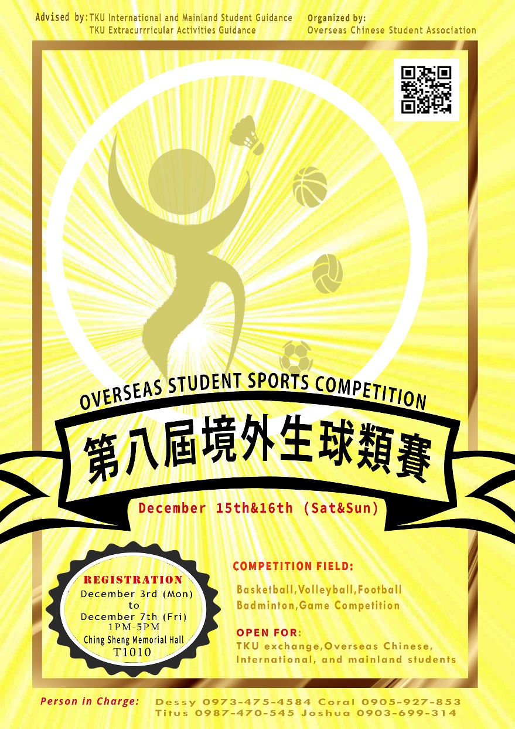
- 活動回饋問卷


